الجمهورية الجزائرية الديمقراطية الشعبية
وزارة التربية الوطنية مديرية التربية لولاية البليدة متوسطة عامر ديس العفرون
المستوى : الرابعة متوسط التاريخ: 04/03/2024
إختبار الفصل الثاني في مادة العلوم الفيزيائية والتكنولوجيا المدّة : ســـاعة ونصـف

الجزء الأول: ( 12 نقطة )
التمرين الأول : ( 06 نقاط )
أصيب محمد بجروح بليغة فوصف له الطبيب مسحوق نترات الفضة و نصحه بإذابته في كمية مناسبة من الماء للحصول على محلول نترات الفضة (Ag⁺ + NO₃⁻ ) عديم اللون في وعاء غير معدني ثم ينظف به الجرح يوميا .
عند عودته إلى المنزل نسي محمد نصيحة الطبيب فأذاب المسحوق في وعاء نحاسي Cu (الوثيقة 1 ) ونظّف جرحه ، لكن في اليوم الموالي تفاجأ بظهور اللون الأزرق في المحلول وترسب طبقة فضية على الجدار الداخلي للوعاء فظنّ أنّ الدواء منتهي الصلاحية .
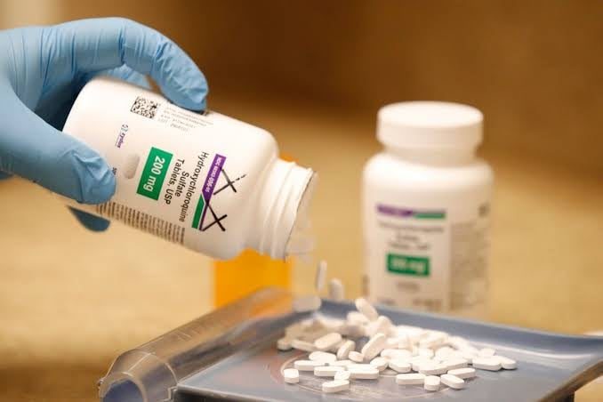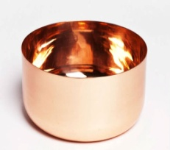
- ما هي الأفراد الكيميائية المتواجدة في محلول نترات الفضة ؟
- فسّر سبب كل من : أ – ظهور اللون الأزرق . ب- تشكّل الطبقة الفضية .
- أكتب معادلة التفاعل الحادث بالصيغتين :
أ – الشاردية . ب – بالأفراد المتفاعلة ( الصيغة المختصرة ) مع تحديد الحالة الفيزيائية.
- عند إضافة قطرات من محلول هيدروكسيد الصوديوم ( Na⁺ + OH⁻ ) إلى المحلول الناتج
ما هي الشاردة المراد الكشف عنها ؟
الوثيقة 1
- بماذا تنصح محمد لتفادي ما حدث أثناء استعمال هذا النوع من المحاليل ؟

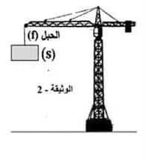
التمرين الثاني : ( 06 نقاط )
وقع حادث أليم في ورشة بناء حيث سقطت حمولة (s) بعد تمزّق حبل الرافعة (f) ممّا تسبّب في

وفاة عامل بناء ، وبعد التحقيق في الحادثة اتّضح أنّه كتب في دليل استعمال الرافعة أقصى قوة
شد يتحملها الحبل هي 4500N ولمّا تمزّق الحبل تمّ رفع حمولة كتلتها 750 Kg .
- أحسب ثقل الحمولة (s) ثم فسّر سبب تمزق الحبل (تعطى قيمة الجاذبيةg = 10N /Kg )
الوثيقة 2
بعد إصلاح المشكل وتغيير الحبل بآخر قوة شده تتناسب مع الحمولة (s):
- أذكر الفعلين المتبادلين بين الجملتين الميكانيكيتين الحمولة (s) والحبل (f) مع الترميز ثم مثّلهما تمثيلا كيفيا على الوثيقة 2 .
- أذكر القوى المطبقة على الحمولة (s) مع الترميز .
- فسّر سبب توازن الحمولة (s) في هذه الحالة .
- مثّل القوى المطبّقة على الحمولة (s) في الوثيقة 2 بسلم رسم : 1Cm 3000N

الجزء الثاني: ( 08 نقاط )
الوضعية الإدماجية:
نظرا لحالات الإختناق الكثيرة تستعمل عائلة لؤي سخّانا مائيا ( الوثيقة 3 ) يشتغل بالكهرباء بدلا من الغاز لكنّها وقعت في مشكلتين
المشكل 1: انسداد الأنبوب المعدني للماء نتيجة تراكم طبقات الكلس CaCO₃ عليه ، وعند محاولة تسريحه يدويا بشريحة من الزنك انقطع جزء منها مما زاد في انسداده فنصحه أحد الأشخاص بإفراغ كمية من محلول كلور الهيدروجين ( روح الملح ) في الأنبوب الذي لم يتلف ، ولكنّ حذّره من تقريب أي لهب من الأنبوب .
المشكل 2 : يصاب كل من يلمس السخّان الكهربائي بصعقة كهربائية.
- أ- ماهي مادة صُنع أنبوب السخّان ؟ ولماذا ؟
- أكتب معادلة التفاعل الكيميائي الحادث بين الكلس و محلول كلور الهيدروجين ( بالصيغة الشاردية فقط ) مع تحديد الحالة الفيزيائية لكل فرد كيميائي .
- لماذا نُصح بعدم تقريب اللّهب من فوهة الأنبوب بعد سكب الحمض ؟
- ما سبب الصدمة الكهربائية ؟ اقترح الحل المناسب و دعّم اجابتك برسم مخطط كهربائي لدارة السخّان محترما قواعد الأمن الكهربائي.
بالتوفيق
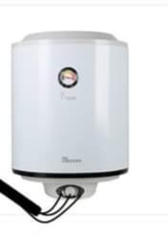
الوثيقة 3

